МКОУ « Джибахнинская СОШ» Кайтагский район РД

Проектная работа

На тему:

«СЕКРЕТЫ ВОЛШЕБНЫХ СКАЗОК»

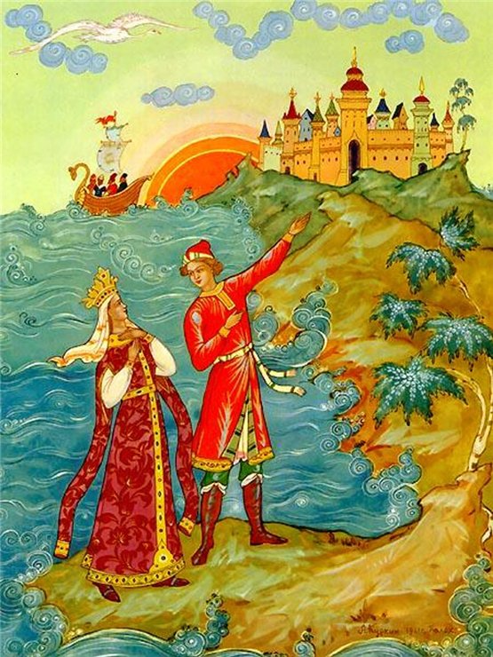

Автор: Магомедова Саният Джамалутдиновна,
учительница начальных классов МКОУ «Джибахнинская СОШ»
Кайтагского района с. Джибахни

2023 г

Содержание.
 |  |  | Стр.
1. | Введение |  | 3
 | 1.1. | Актуальность темы
 | 1.2. | Цель исследования
 | 1.3. | Задачи исследования
 | 1.4. | Объект и предмет исследования
 | 1.5. | Методы исследования
 | 1.6. | Гипотеза
 | 1.7. | Основополагающий и проблемные вопросы
2. | Основная часть |  | 4
3. | Практическая часть |  | 8
4. | Заключение |  | 10
5. | Литература и интернет-источники |  | 10
6. | Приложение |  | 11

1. Введение.
1.1. Актуальность темы.
Все дети любят сказки, многие даже сочиняют их сами, но волшебная сказка хранит в себе секреты. Знание их поможет сочинить настоящую волшебную сказку.

1.2.Цель исследования: изучить особенности волшебных сказок.
1.3. Задачи исследования:
- Выделить отличия волшебной сказки от других видов сказок.
- Узнать, с помощью чего можно сочинить волшебную сказку.
- Провести анкетирование среди одноклассников на тему «Волшебные сказки».
- Создать памятку «Уроки волшебства или как сочинить свою сказку».
- Изготовить конструктор сказок.
- Сочинить волшебную сказку.
1.4. Объект исследования: волшебные сказки
Предмет исследования: законы создания волшебной сказки.
1.5. Методы исследования:
- анализ художественной литературы и интернет-источников по данной теме;
- описательный метод (наблюдение, классификация, обобщение);
- анкетирование.
1.6. Гипотеза: волшебные сказки имеют свои особенности, зная их, сказку может сочинить и ребенок.
1.7. Основополагающий вопрос: Что такое сказка?
Проблемные вопросы:
- Чем отличаются волшебные сказки от других сказок?
- Похожи ли волшебные сказки друг на друга?
- Каких героев можно встретить в волшебных сказках?
- Почему в сказках есть не только положительные герои? (Можно ли обойтись без злодеев в сказке?)
- Как устроены волшебные сказки?
2. Основная часть.
В мире много сказок, их с интересом читают и взрослые, и дети. Известно, что сказка – это жанр литературного творчества (Википедия). В толковом словаре русского языка (Ожегов С., Шведова Н.) сказано, что «сказка – это повествовательное, обычно народно-поэтическое произведение о вымышленных лицах и событиях, преимущественно с участием волшебных, фантастических сил», еще дается такое определение – «выдумка, ложь (разг.)» или «то же, что чудо».
Сказки бывают:
Сказки
Фольклорные
Литературные
У сказки нет автора, ее сочинил народ
Сказки о животных

Бытовые
Есть автор
Волшебные
Может подражать
фольклорной
Может иметь свой сюжет

Признаки волшебных сказок:
- особая композиция;
- троекратное повторение;
- положительные и отрицательные герои;
- сверхъестественные силы, помощники, магические предметы;
- чудесные превращения;
- добро побеждает зло.
Композиция сказки.
Сказка строится по своим законам, у нее есть особые элементы, без которых она не будет настоящей, благодаря которым она сохраняют одну из своих важных особенностей – напевность.
Призказка нужна для того, чтобы подготовить к слушанию сказки, заинтересовать ею. Как и былинный запев, она - необязательная часть волшебной сказки. Можно начать с забавной присказки, присказки-небылицы: “В некотором царстве, в некотором государстве, под номером седьмым, под которым мы сидим, жил да был белоус, надел на голову арбуз, на нос — огурец и построил чудо-дворец. Это не сказка, присказка, сказка будет после обеда, после мягких калачей”.
Зачин в сказке нужен для того, чтобы сделать ее начало более интересным и загадочным: “В некотором царстве, в некотором государстве жил-был царь...”; «За далёкими полями, за глубокими морями, за высокими горами, средь лазоревых полян, в некотором царстве, небесном государстве жил-был…».
Завязка – это начало событий.
Развитие сюжета — это поиск потерянного или недостающего.
Кульминация волшебной сказки состоит в том, что главный герой, или героиня сражаются с противоборствующей силой (или отгадывают трудные задачи) и всегда побеждают её.
Развязка — это преодоление потери, или недостачи. Обычно герой (героиня) в конце «воцаряется» — то есть приобретает более высокий социальный статус, чем у него был в начале.
Концовка нужна для того, чтобы ограничить вымышленный мир сказок от реальной жизни и вернуть слушателя к действительности. Например: «Устроили пир на весь мир, и я там был, мёд-пиво пил, по усам текло, а в рот не попало», «Вот вам сказка, а мне бубликов связка», «Стали жить-поживать – добра наживать».
Выдающийся российский и советский учёный, филолог-фольклорист Владимир Яковлевич Пропп (1895-1970 гг.), проанализировав структуру русских народных волшебных сказок, убедился, что определенные герои (а их обычно в сказке не очень много) совершают определенные поступки (их число тоже ограничено). Героев обычно не более семи (может быть меньше): вредитель (антагонист), даритель, чудесный помощник, похищенный герой (искомый предмет), отправитель, герой, ложный герой. В сказках есть борьба добра со злом, а значит, без злодеев в них не обойтись. Победить их главному герою помогают дарители или помощники.
Поступки, которые герои совершают в сказках, Пропп называл функциями и говорил, что последовательность функций в сказках всегда одинакова. Согласно системе В.Я. Проппа, этих функций действующих лиц – тридцать одна. Они не в полном составе встречаются в каждой сказке, но основные сказочные действия все же присутствуют. В сказке может нарушаться последовательность функций: перескоки, добавления, объединения, которые, однако, не противоречат основному ходу сказки. Сказка может начинаться с первой функции, с седьмой, с двенадцатой, но вряд ли будет возвращаться, восстанавливая пропущенные события. Таким образом, можно сделать вывод, что волшебные сказки похожи друг на друга.
Именно в народных сказках сохраняются все функции, и соблюдается схема. В авторских, литературных сказках этого может не быть.
В таблице 1 представлены наиболее часто встречающиеся функции волшебной сказки.
Таблица 1.
 | Основные функции действующих лиц.
1. | Недостача или запрет, нарушение запрета
2. | Отъезд или уход из дома. Дорога.
3. | Задача, стоящая перед героем.
4. | Встреча с помощниками. Испытание героя. Волшебные дары.
5. | Появление сверхсильного противника.
6. | Борьба с ним (три раза). Победа.
7. | Возвращение домой. Часто свадьба.
8. * | Ложный герой.
9. * | Вновь трудные испытания.
10. * | Беда ликвидируется. Узнавание истинного героя.
11. * | Ложный герой наказывается.
12. | Награждение героя, свадьба.
Значком * обозначаются функции, которые не всегда бывают в сказках.
Я проанализировала волшебную сказку «Иван царевич и серый волк» и выяснила, что в ней есть многие из перечисленных функций (таблица 2).
Таблица 2.
 | Функция сказки | Описание эпизода сказки
1. | Недостача | В царском саду стали пропадать золотые яблоки
2. | Отъезд или уход из дома. Дорога. | Иван царевич отправился искать Жар-птицу
3. | Встреча с помощником | Встреча с серым волком
4. | Помощник испытывает героя. | Волк отправляет Ивана-царевича за Жар-птицей, златогривым конем, Еленой прекрасной, но…
5. | Запрет | … говорит о том, что нельзя трогать клетку, уздечку.
6. | Нарушение запрета, наказание героя | Иван-царевич не послушался волка, взял клетку, уздечку. Трубы затрубили, барабаны забили, сторожа проснулись и схватили Ивана-Царевича
7. | Задача перед героем (3 раза) | Найти Жар-птицу, златогривого коня и Елену прекрасную
8. | Помощник, волшебные дары | Серый волк, превращаясь, помогает Ивану-царевичу забрать Елену Прекрасную, а затем – коня и Жар-птицу
9. | Победа | Ивану-царевичу привозит отцу Жар-птицу, а самому достаются Елена Прекрасная и конь златогривый
10. | Пир, свадьба | Иван-царевич женится на Елене Прекрасной

При сочинении собственной сказки можно использовать все функции, а можно часть из них опустить. Главное – попасть из точки "жили-были" в точку "счастливый конец".
Итак, можно сделать вывод, что, опираясь на схему, можно самостоятельно сочинить волшебную сказку (приложение 1).
Известный сказочник Джанни Родари (1920-1980 гг.) предложил использовать графически изображенные функции сказок, назвав их «Картами Проппа». Он написал книгу «Грамматика фантазии», в которой учит детей и взрослых придумывать удивительные сказочные истории, используя эти карты. Джанни Родари отмечал, что благодаря использованию этих карт ребенок не просто наблюдает и слушает, а сам становится создателем оригинальных литературных произведений.
Карты можно без труда изготовить самостоятельно. Нет каких-то правил их использования. Можно брать карты со всеми функциями, доставать на выбор любые три карты и придумывать историю, опираясь на них. Также возможно играть компанией, выкладывая карты на стол по очереди и продолжая историю, начатую предыдущим игроком.
«Карты Проппа», предложенные Родари, – это настоящий «сказочный конструктор».Чтобы научиться конструировать из него, нужно знать сказочные традиции, читать волшебные сказки своего народа, а также зарубежные волшебные сказки.

3. Практическая часть.
Результаты анкетирования.
Среди учащихся своего класса я провела анкетирование «Волшебная сказка». В опросе приняло участие 25 детей. Я подобрала такие вопросы, чтобы ответы на них использовать при сочинении собственной сказки о школе. Результаты анкетирования представлены диаграммами 1-6.

Диаграмма 1.

Диаграмма 2.

Диаграмма 3.

Диаграмма 4.

Диаграмма 5.

Диаграмма 6.

Вывод: таким образом, я выяснила, что мои одноклассники читают волшебные сказки, знают ее героев, и могут наделить волшебными свойствами обыкновенные предметы, понимают, что в сказках добро всегда побеждает зло. Но при этом у них возникают трудности с сочинением собственной сказки, так как недостаточно знаний о ее особенностях.
Совместно с классным руководителем я создала памятку «Уроки волшебства или как сочинить свою сказку» (приложение 1), изготовила комплект карт Проппа – «Конструктор сказок» (приложение 2). И сочинила собственную волшебную сказку (приложение 3).
Также вместе с одноклассниками мы создали «Книгу волшебных сказок» (некоторые из них представлены в приложении 4), которую читаем теперь вместе. Ребята отметили, что сочинять сказки – это очень интересно и увлекательно. Многие из них воспользовались предложенной мной памяткой, что заметно упростило выполнение задачи.

4. Заключение.
В ходе исследования я читала волшебные сказки и убедилась, что они отличаются от других сказок благодаря волшебным предметам, чудесам и особому построению сюжета. Оказывается, они интересны не только детям, но и ученым, которые их изучают. Сказку можно сочинить самому, зная ее особенности. А в помощники можно взять специальный сказочный конструктор.
Я сочиняла сказки и истории и раньше, но работа над проектом помогла мне научиться превращать обыкновенные истории с настоящие волшебные сказки: где есть добро и зло, помощники и волшебные предметы, препятствия и трудные испытания.
В результате проведенной работы мне удалось достичь цели исследования, решить поставленные задачи и подтвердить гипотезу о том, что волшебные сказки имеют свои особенности, зная их, сказку может сочинить и ребенок.
В ходе работы над проектом у меня возникла новая идея: сравнить народные и современные литературные волшебные сказки, найти сходства и отличия. Так что, это присказка, а сказка будет впереди…

5. Литература.
- Короткова Э.П. Обучение детей дошкольного возраста рассказыванию. – М.: Просвещение, 1982.
- Михайлова А. Попробуем сочинять сказки. // Дошкольное воспитание, 1993, №6.
- Пропп В.Я. Исторические корни волшебной сказки. – Л-д, 1986.
- Родари Дж. Грамматика фантазии: Введение в искусство придумывания историй. – М., 1978
Ссылки на интернет-источники:
http://allday2.com (иллюстрации художника Н.Кочергина)
http://hyaenidae.narod.ru/
http://ru.wikipedia.org/
http://www.les-skazok.ru/
http://www.ckazka.net/
http://wiki.iteach.ru/

6. Приложение.
Приложение 1.
ПАМЯТКА.
«Уроки волшебства или как сочинить свою сказку».
При сочинении сказки можно использовать все функции, а можно часть из них опустить. Можно переставлять функции местами.
Функция волшебной сказки | Пример
Зачин, создание сказочного пространства | "давным-давно", "жили-были", "в тридесятом царстве"
Особое обстоятельство | "солнце исчезло с небосклона", "дожди перестали лить, и наступила засуха"
Запрет | "не открывай оконца", "не отлучайся со двора", "не пей водицы"
Нарушение запрета | персонажи сказок и в оконце выглядывают, и со двора отлучаются, и из лужи водицу пьют; при этом в сказке появляется новое лицо — антагонист, вредитель
Герой покидает дом | при этом герой может либо отправляться, отсылаться из дома, например, благословения родителей разыскивать сестренку
Появление друга-помощника | серый волк, кот в сапогах
Способ достижения цели – волшебные предметы | Ковер-самолет, меч-кладенец, скатерть-самобранка и т.п.
Враг начинает действовать | змей похищает царевну, колдунья отравляет яблоко
Даритель испытывает героя | новый персонаж – волшебник, гном, старушка, которой нужна помощь
Герой выдерживает испытание дарителя | Справляется со всеми испытаниями
Получение волшебного средства | оно может передаваться, изготовляться, покупаться, появляться неведомо откуда, похищаться, даваться дарителем
Герой вступает в битву с врагом | это может быть открытый бой - со Змеем Горынычем, или соревнование
Враг оказывается поверженным | в сказках антагониста не только побеждают в бою или состязании, но и изгоняют или уничтожают с помощью хитрости
Герой возвращается домой | обычно это происходит в тех же формах, что и прибытие, но это может быть и победный прилет на поверженном драконе
Счастливый конец | пир на весь мир, свадьба, пол царства в придачу

Приложение 2.
КОНСТРУКТОР СКАЗОК.
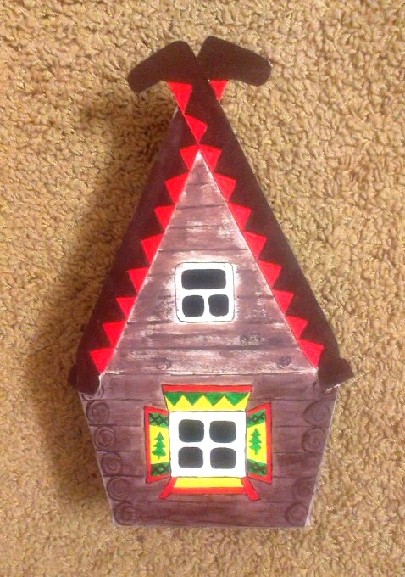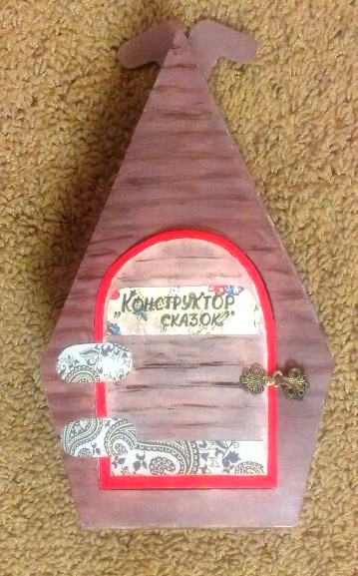

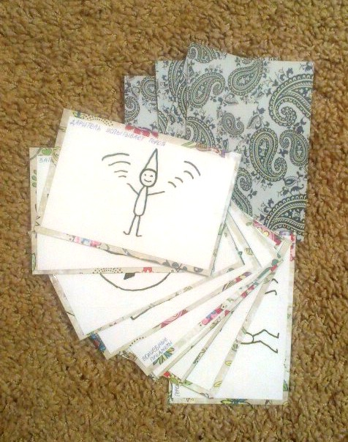

Приложение 3.
СКАЗКА ПРО ВОЛШЕБНУЮ РУЧКУ.
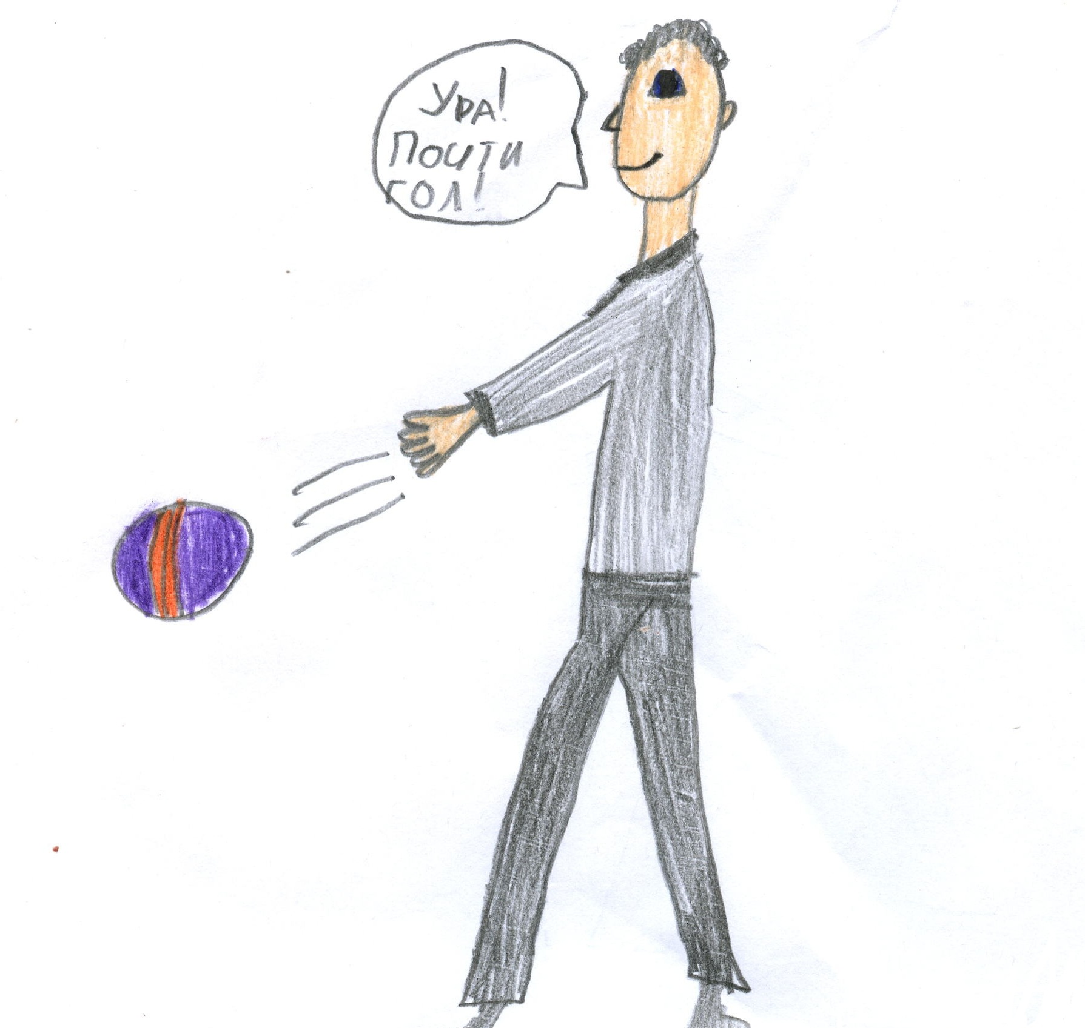
В небывалом царстве-государстве, в некотором городе, в некоторой школе, учился мальчик Петя Петрушкин. Петя учиться не любил и зря времени на учёбу не тратил. Он в снежки во дворе с ребятами играл, крепости лепил. Бывало, даже школу прогуливал и частенько домой замечания в дневнике приносил.
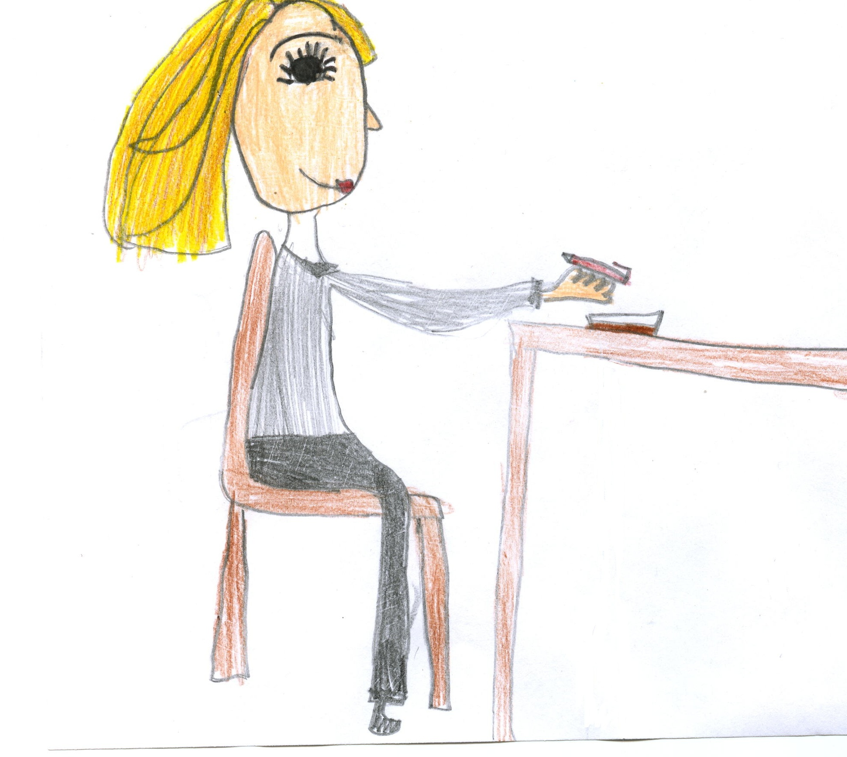
В этой же школе, в этом же классе, училась девочка, умная-преумная, красивая-прекрасивая, ни в сказке сказать, ни пером описать. А звали её Крошечка-Хаврошечка. Она своё время попусту никогда не тратила. И уроки успевала выучить и с подружками погулять. Когда Хаврошечка писала в своей тетрадке, то ручка в ее руке, как по волшебству пританцовывала, выписывая ровным почерком буквы и цифры.
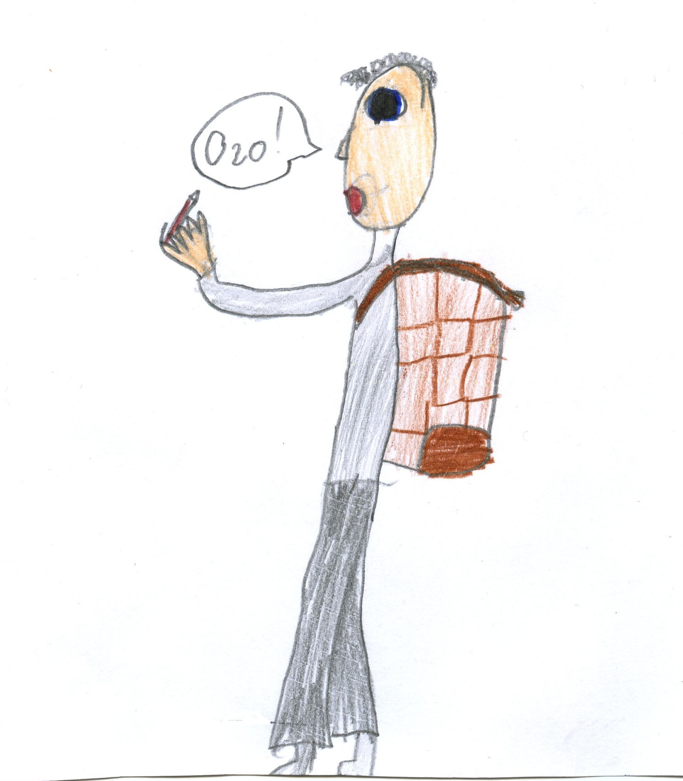
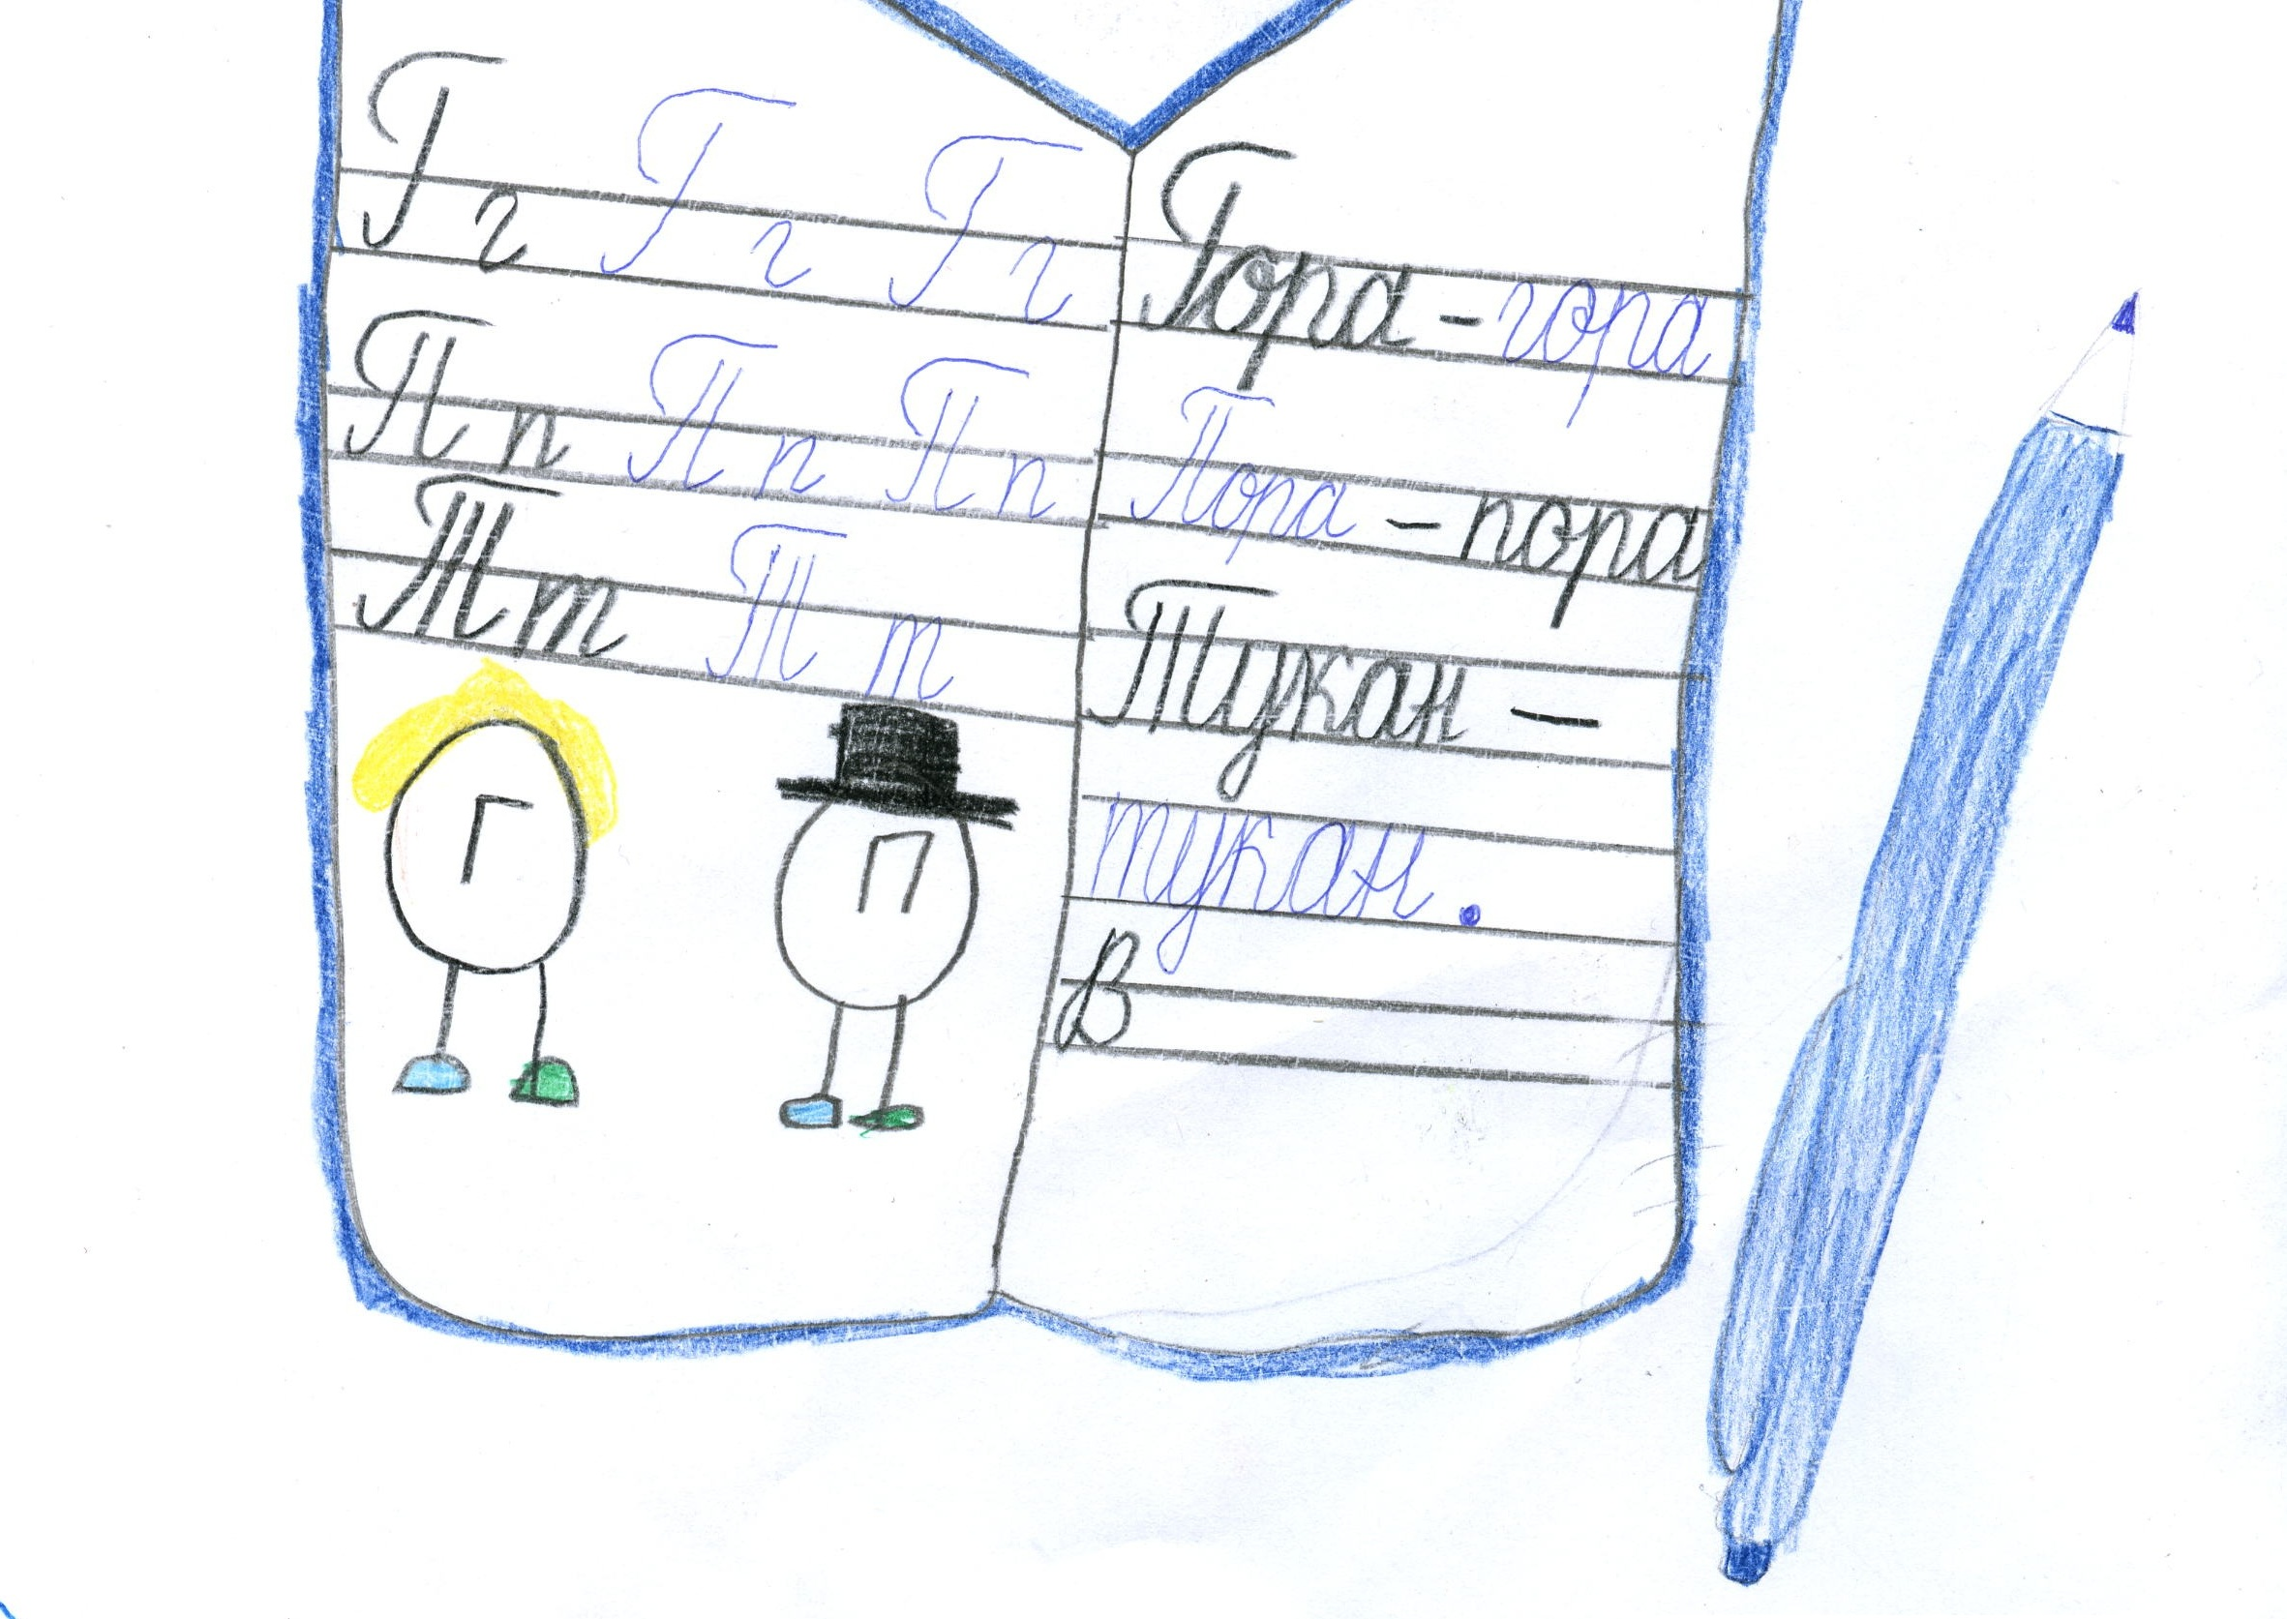
Вот как-то прибежал наш Петрушкин в школу с опозданием, подходит к классу и видит: лежит на полу ручка Хаврошечки. Обрадовался Петя, взял ручку себе и в класс зашел. Только не знал Петрушкин, что ручка-то и в самом деле волшебная: если пишет ею человек, который сам не старается, то через 3 дня у ручки чернила закончатся!
Сел Петрушкин за парту, достал тетрадку. А дети диктант пишут, стараются. Петя тоже стал писать: ручка-то волшебная – буковки ровные получатся, одна к одной. Когда учительница диктант проверять стала – онемела от удивления: надо же, у Петрушкина-то не хуже, чем у Крошечки-Хаврошечки получилось! Пришлось пятерку поставить.
На следующий день по математике ручка в руках Петрушкина продолжала показывать чудеса: примеры решались правильно, цифры стояли на местах в своих клеточках. И опять в тетради – пятерка! Класс даже зааплодировал. Вот и в дневнике у Петрушкина появилась первая пятёрка.
На уроке русского языка учительница вызвала Хаврошечку, но никто даже не смотрел на доску, все болтали, смеялись, а громче всех кричал Петя Петрушкин. Хаврошечка после отличного ответа вернулась на своё место.
И на третий день волшебная ручка выручила Петю. Он даже стал смеяться над Крошечкой-Хаврошечкой, что лучшее ее теперь пишет. Долго ли коротко ли сказка сказывается, да прошло три дня. И на четвертый день захотел Петя Петрушкин в тетради по русскому предложение написать, только закончились в волшебной ручке чернила, а вместе с ними закончились и Петины красивые буквы… А Крошечка-Хаврошечка продолжала прилежно учиться, и каждый день радовала своих родителей хорошими отметками!
Сказка – ложь, да в ней намёк, добрым молодцам урок.

